メキシコおよび中米におけるハリケーン（スタン）による被害（10月）

１．発生日
2005年10月１日（土）～10月13日（木）

２．災害発生経緯および被災状況
カリブ海で発生後、ユカタン半島を横断し再びメキシコに上陸したハリケーン（スタン）により多大な被害がもたらされた。Dartmouth大学はこれらによる総計死者数が2,000人に上るとしている^{１）}。以下に被害状況を述べる。ところで、以下の情報はおもに国連や赤十字社および通信社等によるものであり、それぞれの情報取得時期や情報源の差異などがあると思われ､総計死者数はDartmouth大学によるものとは異なる。
＜グアテマラ＞^{２）}
- スタンにより引き起こされた地すべりや洪水により654人が死亡し、828人が行方不明となっている。全体が地すべりに埋積されてしまった地域もあるので、死者は2,000人に達する恐れもある。
- 150万人が影響を被り、中でも225,915人は著しい被害を受けた。
- 7,202戸が損害を受け、このうち3,755戸が全壊した。
- 10月17日現在、140,226人が762箇所の避難所に避難しており、180村が孤立している。
- リゾート地として有名なアティトラン湖沿岸のマヤ族が居住するPanabajおよびTzanchai村は地すべりにより著しい被害を受けた。
- 同国の道路網において200以上の地すべりが発生し、14の主要道路と68の橋が深刻な影響を被り、32橋が完全に破壊された。
図－１^{３）}にグアテマラの被災地域を示す。
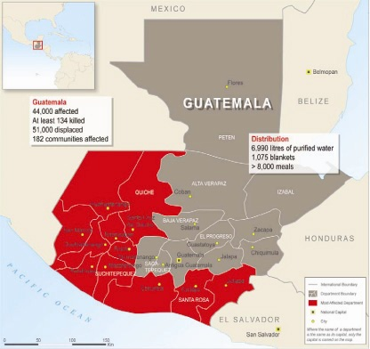
アティトラン湖
＊数字は10月14日現在であり、本文の記述とは異なる
図－１ グアテマラ被災地域^{３）}

＜エルサルバドル＞
エルサルバドルでは10月１日にサンタアナにあるIlamatepec火山（別名San Ante）が噴火し、その後スタンによる洪水に見舞われた。損害に関する多くの情報は洪水・火山災害をまとめたものとしているが、同火山による被害は４km以内に限定され、洪水・火山災害の死者数69人中２人が火山によるものであること^{４）}および、火山の立ち入り禁止ゾーンは半径５kmであること^{５）}などから、被害の大半は洪水によるものと推測できる。
- 10月17日現在、69人の死者が確認された^{６）}。
- 同国政府によれば、農業被害は９百万米ドルに達する^{７）}。
- 国連による同国の洪水状況報告における避難者数、避難所に関する最大の数値は44,000人、465箇所である。
- およそ1,800haの農地が被害を受けた^{以上８）}。
図－２^{９）}にエルサルバドルの被災地域を示す。同図は10月４日現在でまとめられたサンサルバドル、サンタアナやソンソナテの被害の他、その後深刻な被害が明らかとなったサンミゲルやウスルタン^{10）}、およびレンパ川が氾濫したラパス地区^{11）}の位置も加筆した。

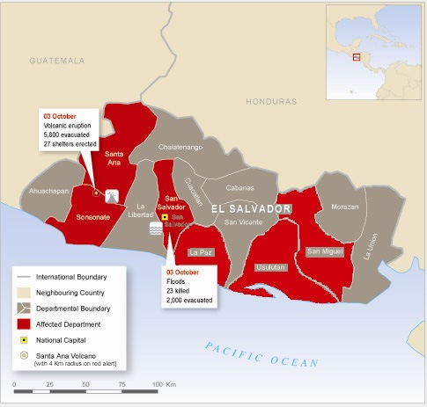
サンタアナ
ソンソナテ
サンサルバドル
ラパス
サンミゲル
ウスルタン
＊数字は10月4日現在であり、本文の記述とは異なる
図－２ エルサルバドル被災地域^{９）}

＜コスタリカ＞^{２）}
- 洪水により少なくとも１人が死亡し、1,500人が24の避難所へ避難を余儀なくされた。
- サンホセ、プンタレナス、アラフェラ、グアナカステ、カルタゴおよびエレディアなどの州で2,000人が被害を受けた。
- 607戸の家屋、48橋、堤防４箇所および28の下水処理施設が損傷した。
- 100以上の道路が冠水し、農作物も被害を受けた。
図－３にコスタリカの被災地域を示す。
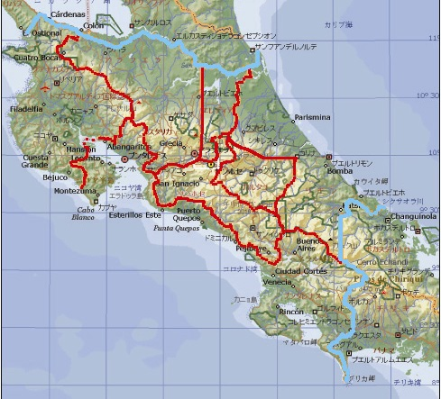
プンタレナス
サンホセ
アラフェラ
グアナカステ
カルタゴ
エレディア
図－３ コスタリカ被災地域

＜ホンジュラス＞^{２）}
- 死者は６人である。
- ウルア川が氾濫し、何百haもの農作物に被害を及ぼした。
- レンピラ州では地すべりにより40世帯が避難を余儀なくされ､首府のグラシアスでは主要道路15箇所で地すべりが発生した。
- 同州では4,000世帯が所有する畑の農作物に被害が出た。
図－４にホンジュラスの被災地域を示す。
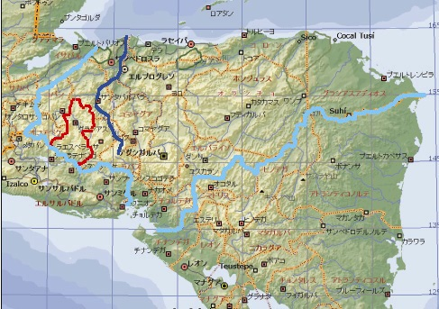
レンピラ州
ウルア川
図－４ ホンジュラス被災地域

＜ニカラグア＞^{２）}
- ３人が死亡し、1,576世帯が被害を受けた。
- 被害が著しかったのはチナンデガ、レオン、グラナダ、ヒノテガ、カラソおよびリバスの各州である。
- チナンデガであり、20地区の900人が被害を受けた。少なくとも13戸が全壊し、50戸が大きな被害を受けた。また、167戸で浸水した。
図－５^{12）}にニカラグアの被災地域を示す。
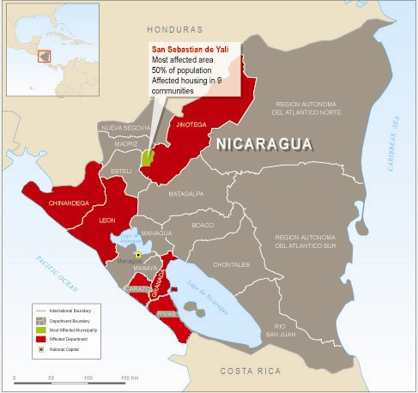
＊数字は10月11日現在であり、本文の記述とは異なる
図－５にニカラグアの被災地^{12）}

＜メキシコ＞^{２）}
- 被害が著しかったのはチアパス、オアハカ、ベラクルス、イダルゴおよびプエブラの各州である。
- 洪水や地すべりによる死者は少なくとも15人であり、内訳はチアパス８人、プエブラ３人、オアハカ４人である。
- メキシコ全土で173,000戸に被害が及び、うち、2,254戸が全壊した。364の道路、121橋が損壊した。
- 全土で少なくとも30の河川が決壊したとする報告がある^{13）}。
図－６にメキシコの被災地を示す。

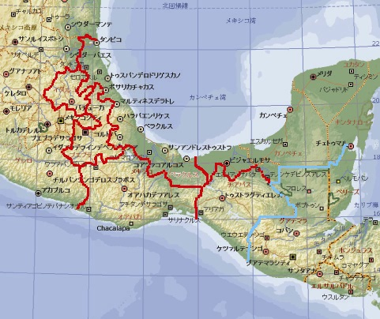
チアパス
オアハカ
ベラクルス
イダルゴ
プエブラ
図－６ メキシコの被災地域

＜ハイチ＞^{２）}
- 少なくとも１人が死亡し、2,000世帯に重大な被害が及んだ。
- アーティボニート川が氾濫し、40,000人が居住するデサリーヌ地域で被害が最も深刻であった。
- ポルトープランス地区でも洪水による深刻な被害を受けた。
図－７にハイチの被災地域を示す。
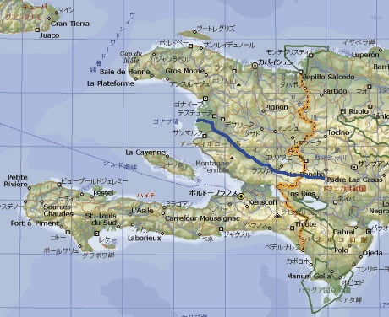
アーティボニート川
デサリーヌ
ポルトープランス
図－７ ハイチの被災地域

３．救援支援状況、政府・地方政府等の対応等
＜グアテマラ＞
- 大統領は被災地をヘリコプターで視察し、議会に対し非常事態を宣言するよう求めた^{13）}。
- 国連はグアテマラ支援のため2,200万米ドルの緊急要請を行った^{14）}。
- 日本政府はグアテマラに対し毛布、浄水器など1,200万円相当の供与を決定した^{15）}。
- 国連のUNICEF、WPF、UNDP、WHOなどの組織が連携しつつ支援活動を行っている^{16）}。
- それぞれ30～40人からなるグアテマラ赤十字社の20の支社が救援、支援活動に当たっている。
- 同国内では5,000世帯のために食料、衛生キット、台所道具、５枚の毛布や蚊帳などからなるセットが準備されており、14日までに1,000組が配布された^{17）}。
- 他にもコスタリカ、スペイン、オランダ、ドイツ、ノルウェーやイタリア赤十字社が支援活動を行っている^{以上２）}。
- アメリカ、カナダ、メキシコ、フランスなど各国政府やキリスト教団体を中心とする多くのNGO団体が救援、支援活動を行っている。
- 地すべりに埋積されたPanabajおよびTzanchai村の捜索活動は危険であることを理由に10月11日打ち切られた^{18）}。

＜エルサルバドル＞
- 大統領は非常事態を宣言し^{４）}、議会は10月17日国家の苦難および非常事態執行宣言を行った^{19）}。
- 大統領は被災地を視察し、危険地域にいる人々に避難を強く求めた^{20）}。
- 同国外務省は少なくとも230万米ドルの資金が日本を初めとするフランス、ドイツ、ホンジュラスなど11ヶ国から提供されたことを明らかにした^{８）}。
- 日本政府はエルサルバドルに対し毛布、浄水器など1,200万円相当の供与を決定した^{21）}。
- 国連はおよそ790万米ドルの資金要請を行った｡また、傘下のWHO、UNDPやUNFPが支援活動を行っている^{４）}。
- 赤十字社は食料と救援資金として約38万米ドルの緊急要請を行った^{22）}。

＜コスタリカ＞
- 同国大統領は９月27日非常事態を宣言した。また、10月５日、国家非常事態委員会は数郡に対しレッドアラートを発した^{２）}。
- コスタリカ赤十字社は捜索、避難支援を行った｡また、国際赤十字社は３万ｽｲｽﾌﾗﾝを拠出することとした。
- コスタリカ赤十字社は2,250世帯、11,250人に対し、食料、台所道具および衛生キットからなるセットを配布した^{以上17）}。

＜ホンジュラス＞
- 政府は非常事態を宣言した^{２）}。
- ホンジュラス赤十字社は支部を通じて危険地域にいる人々が置かれている状況を評価している。
- 作物を失った世帯に対して世帯ごとに100ポンド（約45kg）の食糧配給が計画されている。また、合計1,000組の衛生キット、台所道具の配布が計画されている^{以上17）}。

＜ニカラグア＞
- 国家災害防止・軽減・注意システム（SINAPRED）などにより組織された担当局により避難誘導が行われると共に、食料やシートなどが配布された。
- 地域の保険当局と保険省は診療と衛生注意喚起のための班を組織し塩素、浄水、経口血清などと共に避難所に派遣し、潜在的な感染症蔓延を監視している^{以上23）}。
- ニカラグア赤十字社は食料、台所道具および衛生キットからなるセット800組の配布を支援している^{17）}。

＜メキシコ＞
- メキシコ政府は大統領が設置した組織を含む様々多組織を通じて活動を行っている。また、国家市民防衛システムなどよりなる組織が非常事態における責任を負っている。
- 外務省はハリケーンスタン救援基金を設立した^{以上24）}。
- 大統領は被害の著しいチアパスを２度視察した^{25）}。
- チアパス政府代表は支援を受けるため口座を開設した^{24）}。
- メキシコ政府はメキシコ赤十字が収集した物資を輸送するため航空機を用意した^{２）}。
- メキシコ赤十字社は合計300トンの救援物資を被災地に送った^{17）}。

＜ハイチ＞
- ハイチ赤十字社は３日間にわたり被害状況評価団を派遣し、1,000世帯、5,000人の支援を行う計画を立案した^{17）}。

５．気象状況
図―８はハリケーンスタンの進路および勢力である^{26）}。スタンは概ね熱帯低気圧で推移し、メキシコ上陸の前後のみカテゴリー１のハリケーンとなった｡

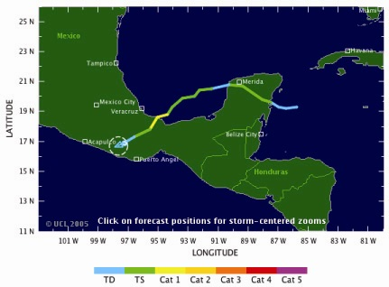
17m/s
33
43
49
58
69m/s
図―８ スタンの進路および勢力^{26）}

- グアテマラではスタンにより５日連続の降雨に見舞われた。この間の日雨量は80～140mmである。なお、平均的な日降雨量は10～30mmである^{２）}。
- エルサルバドルの沿岸部では５日間で10月の平均降雨量の２倍を記録した^{19）}。また、被害が著しかった省では３日間で100mm以上の降雨を記録したとする情報もある^{27）}。
- その他の国々では具体的な降雨量の情報は得られていない。

図―９はTRMMによる累積降雨量（10月１日～10月６日）である。
同図によれば、被災地一帯にかけて多雨量帯が見られる。

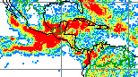
被災地
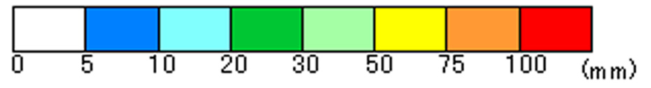
図－９ TRMMによる累積降雨（９月30日～10月６日）

６．被害写真等
＜グアテマラ＞
- http://news.bbc.co.uk/2/hi/americas/4319640.stm
- http://www.voanews.com/english/2005-10-09-voa28.cfm
- http://edition.cnn.com/2005/WORLD/americas/10/11/guatemala.mudgraves.ap/index.html
- http://news.bbc.co.uk/1/hi/world/americas/4306818.stm
- http://edition.cnn.com/2005/WEATHER/10/06/stan.ap/index.html
- http://news.bbc.co.uk/2/hi/in_pictures/4307564.stm
- http://news.bbc.co.uk/1/shared/spl/hi/pop_ups/05/americas_tropical_storm_stan_brings_havoc/html/3.stm
- http://news.bbc.co.uk/1/shared/spl/hi/pop_ups/05/americas_guatemala0s_grief/html/1.stm
＜エルサルバドル＞
- http://news.bbc.co.uk/1/hi/world/americas/4306818.stm
- http://news.bbc.co.uk/2/hi/in_pictures/4307564.stm
- http://news.bbc.co.uk/1/shared/spl/hi/pop_ups/05/americas_tropical_storm_stan_brings_havoc/html/2.stm
＜コスタリカ＞
- http://edition.cnn.com/interactive/weather/0510/gallery.stan/content.1.10.html
- http://edition.cnn.com/interactive/weather/0510/gallery.stan/content.1.11.html
＜ニカラグア＞
- http://edition.cnn.com/interactive/weather/0510/gallery.stan/content.1.8.html
- http://edition.cnn.com/interactive/weather/0510/gallery.stan/content.1.9.html
＜メキシコ＞
- http://www.itv.com/news/index_814468.html
- http://www.cnn.com/2005/WEATHER/10/05/stan.ap/index.html
- http://news.bbc.co.uk/1/shared/spl/hi/pop_ups/05/americas_guatemala0s_grief/html/6.stm
- http://www.cnn.com/interactive/weather/0510/gallery.stan/content.2.3.html
- http://www.cnn.com/interactive/weather/0510/gallery.stan/content.2.6.html
- http://www.cnn.com/interactive/weather/0510/gallery.stan/content.2.4.html

引用資料
- http://www.dartmouth.edu/%7Efloods/Archives/2005sum.htm
- http://www.ifrc.org/cgi/pdf_appeals.pl?05/05EA021rev.pdf
- http://www.ifrc.org/cgi/pdf_appeals.pl?05/05EA02101.pdf
- http://ochaonline.un.org/DocView.asp?DocID=3835
- http://news.bbc.co.uk/1/hi/world/americas/4314088.stm
- http://ochaonline.un.org/DocView.asp?DocID=3861
- http://www.reliefweb.int/rw/RWB.NSF/db900SID/KHII-6H45RK?OpenDocument&rc=2&emid=TC-2005-000173-SLV
- http://ochaonline.un.org/DocView.asp?DocID=3847
- http://www.reliefweb.int/rw/fullMaps_Am.nsf/luFullMap/4A9B5AEA0170A2C8852570900054B5DE/$File/rw_FL_slv041005.pdf?OpenElement
- http://www.ifrc.org/cgi/pdf_appeals.pl?05/05EA020.pdf
- http://www.alertnet.org/thenews/newsdesk/N03617033.htm
- http://www.reliefweb.int/rw/fullMaps_Am.nsf/luFullMap/DD271C95813C739EC1257097005636A9/$File/rw_TC_nic111005.pdf?OpenElement
- http://news.bbc.co.uk/2/hi/americas/4317704.stm
- http://ochaonline.un.org/DocView.asp?DocID=3816
- http://www.mofa.go.jp/mofaj/press/release/17/rls_1007b.html
- http://ochaonline.un.org/DocView.asp?DocID=3865
- http://www.ifrc.org/cgi/pdf_appeals.pl?05/05EA02102.pdf
- http://www.alertnet.org/thenews/newsdesk/N10403363.htm
- http://ochaonline.un.org/DocView.asp?DocID=3787
- http://www.reliefweb.int/rw/RWB.NSF/db900SID/VBOL-6GXCWC?OpenDocument&rc=2&emid=TC-2005-000173-SLV
- http://www.mofa.go.jp/mofaj/press/release/17/rls_1006b.html
- http://www.reliefweb.int/rw/RWB.NSF/db900SID/EKOI-6H52MK?OpenDocument&rc=2&emid=TC-2005-000173-SLV
- http://ochaonline.un.org/DocView.asp?DocID=3836
- http://ochaonline.un.org/DocView.asp?DocID=3837
- http://edition.cnn.com/2005/WEATHER/10/07/stan.ap/index.html
- http://forecast.mssl.ucl.ac.uk/shadow/tracker/dynamic/200520N.html
- http://www.cafod.org.uk/news_and_events/news/central_america/hurricane_adds_20051005

